
Elek István – Budai Annamária

HBRK ASE
Mitsubishi Lancer Evo IX.
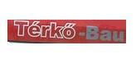

Meg van az n csoportos bajnoki cím is!

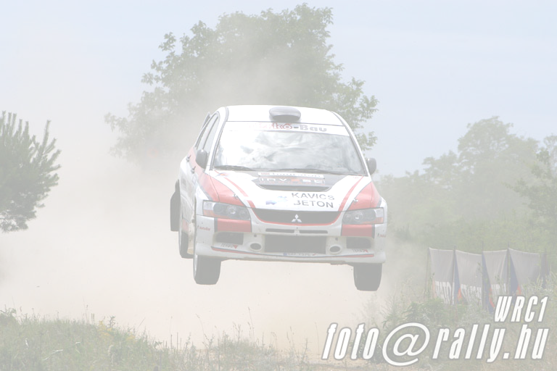
Sajnos ismét idő előtt ért véget számunkra az idei utolsó magyar futamunk.
Remekül kezdődött a verseny, hiszen a prológón egy abszolút 3. idővel indítottunk, ami megadta a hangulatot a másnapi versenyre. Szombaton a napot rossz gumiválasztással kezdtük, zárt mintás gumival vágtunk neki az első körnek, ami sajnos nem bizonyult jó választásnak, azonban így is az abszolút 6. illetve kategória 1. helyen álltunk. A második körre fent hagytuk ezeket a gumikat, és mivel már kicsit letisztult a pálya, tovább tudtuk növelni az előnyünket. A szombati napot az abszolút 5. helyen és a kategória élén zártuk.


Vasárnap reggel ismét nem a legoptimálisabb gumit tettük fel, ezért sikerült vagy 10 másodperces hátrány elérnünk Spitzmüller Csabáékkal szemben. Így gyorsítani kezdtünk, aminek meg is lett az eredménye… A 13. gyorsasági szakasz végén 180-al leestünk az útról, és a turbócsövünket egy méretes fa átszúrta. Vissza tudtunk állni, de a fát nem lehetett megmozdítani és kiszedni, ezért úgy döntöttünk, hogy nincs értelme a hátralévő szakaszokat így teljesíteni, és kiálltunk a versenyből.
A versenyen közben pedig úgy alakult, hogy Magyar Mikiék csak a kategória 9. helyén értek célba, így eldőlt az N csoportos bajnok cím sorsa is, vagyis ha nem indulunk a következő futamon, akkor is bajnokok vagyunk!
Szeretnénk megköszönni a szerviz csapatnak az egész éves kitűnő munkájukat, név szerint Bálnának, Flasinak, Medvének, Lajosnak, Robinak, Mityunak és Tamásnak, hogy segítettek nekünk, illetve nem utolsó sorban támogatóinknak, szurkolóinknak és természetesen a családunknak, hogy mellettünk álltak! Köszönjük! ☺

Köszönet a támogatóknak: KK Kavics Beton, Terbo, Hauraton,
Térkő-Bau, Adria Security, Invest Hungária

